常州市绿化管理指导站

常绿指〔2017〕33号

十月份招投标养护绿地考核情况通报

各管养单位：
我站于10月份对21个招标管养绿地通过日巡查、周小结、月度集中检查等形式进行了全面考核，本月重点考核了日常养护管理工作落实及养护人员到位、绿地保洁、设施维护、病虫害防治等方面的情况。经查，绝大多数管养单位人员配备充足，日常保洁、植物养护等工作到位，公园绿地景观状况良好。本月巡查考核中发现的问题主要有：
一、部分标段卫生清理不及时，如怀德广场、西林公园、通江南路等；
二、部分标段设施破损未及时维修，如市民广场、生态步道二标、荷园等；
三、部分标段杂草、枯枝清除、缺株补植力度不足，如道路月季与垂直绿化、生态步道一标、青洋高架等；
各标段要根据天气情况做好涂白工作，做到早准备、早部署、早行动。并且浇水施肥等工作也要继续跟进，确保绿地景观效果，同时做好黑麦草坪的播后养护管理，保证黑麦草长势良好，无病虫害，确保草坪冬季的景观效果。绿地内仍有部分病虫害发生，各标段要根据具体情况，及时进行防治。
冬季来临，各标段做好冬季清园工作。针对枯枝、病虫枝、萌蘖枝、落叶、腐叶、杂草、边沟、树圈等做到乔木、灌木、地被“三维一体”清理工作，做到不留死角，不留垃圾。为明年工作打下基础，也为市民冬季户外休闲营造良好环境。
我站将加强巡查考核力度，并督促各管养单位对发现的问题及时进行整改。希各管养单位按照养护合同上的相关要求，切实做好绿地管养工作，确保绿地养护质量和景观效果。

附件：1.10月市管绿地月度考核得分汇总表
2.10月市管绿地考核情况表

常州市绿化管理指导站
2017年11月3日

抄送：李林副市长，彭峻副秘书长，市财政局、市园林局。
常州市绿化管理指导站 2017年11月3日印发
（共印16份）

附件1
10月份市管绿地考核得分汇总表
序号 | 管养地块 | 管养单位 | 市考评  扣分 | 综合  得分
1 | 延陵中西路 | 常州市天宁市政绿化工程有限公司 |  | 92
2 | 西林公园 | 常州市荆川公园管理处 |  | 94
3 | 怀德广场 | 常州市天宁市政绿化工程有限公司 |  | 96
4 | 五星公园 | 常州市荆川公园管理处 |  | 93
5 | 蔷薇园 | 常州市红梅公园管理处 |  | 95
6 | 晋陵中路北段 | 常州市红梅公园管理处 |  | 93
7 | 市民广场 | 常州市红梅公园管理处 |  | 95
8 | 荷园 | 常州市苗圃有限公司 |  | 95
9 | 通江南路 | 常州市苗圃有限公司 |  | 95
10 | 道路月季与垂直绿化 | 常州金坛泽宇园林绿化有限公司 |  | 91
11 | 景观道路花卉布置 | 常州市红梅公园管理处 |  | 95
12 | 生态步道一标段 | 常州市苗圃有限公司 |  | 93
13 | 生态步道二标段 | 常州市天宁市政绿化工程有限公司 |  | 93
14 | 生态步道三标段 | 常州市红梅公园管理处 |  | 93
15 | 生态步道四标段 | 常州恒绿花木有限公司 |  | 92
16 | 机场路一标 | 常州市红梅公园管理处 |  | 93
17 | 机场路二标 | 常州市荆川公园管理处 |  | 93
18 | 机场路三标 | 常州市荆川公园管理处 |  | 94
19 | 龙城大道隧道地面绿化 | 江苏利达园林建设有限公司 |  | 94
20 | 青洋高架北部延伸 | 常州市红梅公园管理处 |  | 93
21 | 紫荆公园 | 常州市红梅公园管理处 |  | 95
注：综合得分=月考核得分-市考评扣分×2

管养绿地 |  | 延陵中西路 |  |  | 绿地面积 |  | 108675M²
管养单位 |  | 常州市天宁市政绿化工程有限公司 |  |  | 本月考核得分 |  | 92
本  月  考  核  情  况 | - 现场保洁18人，符合文件要求；  - 园路干净整洁，无明显白色垃圾（见图1、图2）；  - 球类、色块、草坪修剪到位，绿地景观良好（见图3、图4）；  - 白家桥附近亭内顶部蛛网未清扫（见图5）；  - 朝阳广场黑麦草发芽率不均匀（见图6）。  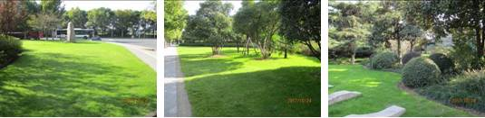  图1 图2 图3  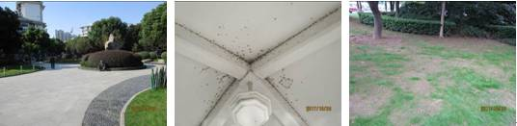  图4 图5 图6
书面整改通知次数 |  |  | 无 | 社会投诉次数 |  | 无
下  月  工  作  要  点 | - 做好冬季植物养护工作，及时浇水、修剪、施肥、涂白；  - 认真排查安全隐患，及时整改到位；  - 做好草坪切边，加强黑麦草的播后管理。

管养绿地 |  | 西林公园 |  |  | 绿地面积 |  | 132000M²
管养单位 |  | 常州市荆川公园管理处 |  |  | 本月考核得分 |  | 94
本  月  考  核  情  况 | - 现场保洁人员12人，保安人员16人，符合文件要求；  - 园内整体环境较好，干净整洁；（图1，图2）；  - 色块修剪整齐，美观（图3）  4、健身广场地面积水，落叶清理不及时；（图4）  5、南侧山脚下黄杨枯死（图5）  5、指示牌油漆脱落（见图6）。  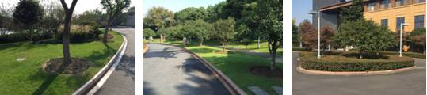  图1 图2 图3  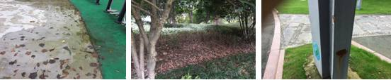  图4 图5 图6
书面整改通知次数 |  |  | 无 | 社会投诉次数 |  | 无
下  月  工  作  要  点 | - 做好标段保洁工作，垃圾清理等；  - 做好工人的安全教育，严肃对待安全问题，加强秩序管理；  3、认真做好入冬前的植物涂白工作；  4、继续做好植物养护的各项工作。  5、做好病虫害防御观测。

管养绿地 |  | 怀德广场 |  |  | 绿地面积 |  | 13000M²
管养单位 |  | 常州市天宁市政绿化工程有限公司 |  |  | 本月考核得分 |  | 96
本  月  考  核  情  况 | - 现场保洁人员2人，符合文件要求；  - 园路整洁，无明显白色垃圾（见图1、图2）；  - 球类、色块修剪及时，景观效果好（见图3、图4）；  - 银杏树池书带草密度不足（见图5）；  - 地下广场入口处白色垃圾未处理（见图6）。  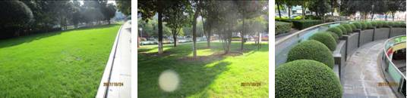  图1 图2 图3  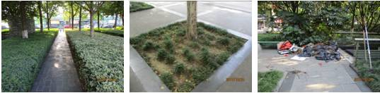  图4 图5 图6
书面整改通知次数 |  |  | 无 | 社会投诉次数 |  | 无
下  月  工  作  要  点 | - 继续做好卫生保洁工作，保持绿地整洁环境；  - 做好冬季植物养护工作，及时浇水、修剪、施肥、涂白；  - 做好草坪切边，加强黑麦草的播后管理。

管养绿地 |  | 五星公园 |  |  | 绿地面积 |  | 110000M²
管养单位 |  | 常州市荆川公园管理处 |  |  | 本月考核得分 |  | 93
本  月  考  核  情  况 | 1、现场保洁人员10人，养护人员13人，看护人员12人，符合文件要求；  2、球类、色块修剪到位（见图1、2）；  3、乔灌木修剪到位，层次分明，林带干净整齐（见图3）；  4、长凳下铺装损坏缺失（见图4）；  5、色块内有垃圾（见图5）；  6、柳树枯枝未修剪（见图6）。  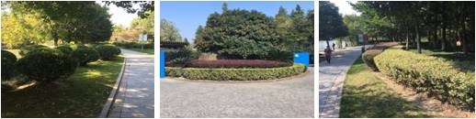  图1 图2 图3  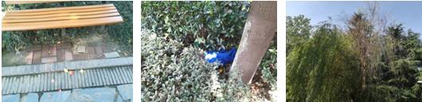  图4 图5 图6
书面整改通知次数 |  |  | 无 | 社会投诉次数 |  | 无
下  月  工  作  要  点 | 1、加强日常的卫生保洁工作，保持绿地良好的面貌；  2、加强绿地内病虫害的防治工作；  3、加强草坪养护，做好黑麦草的播后养护工作；  4、做好日常各项安保工作。

管养绿地 |  | 蔷薇园标段 |  |  | 绿地面积 | 118664.00M²
管养单位 |  | 常州市红梅公园管理处 |  |  | 本月考核得分 | 95
本  月  考  核  情  况 | - 现场保洁10人，保安10人，养护人员12人，符合文件要求，安全管理到位；  - 园内环境较好，植物生长良好，景色宜人（见图1、图2、图3）；  - 北园停车场园路侧边石松动断裂（见图4）；  - 南园大草坪旁死桩未处理（见图5）；  - 北园部分色块枯死（见图6）。  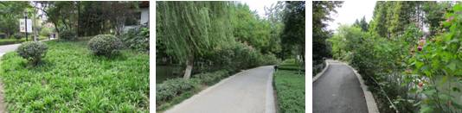  图1 图2 图3  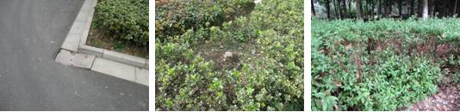  图4 图5 图6
书面整改通知次数 |  |  | 无 | 社会投诉次数 |  |  | 无
下  月  工  作  要  点 | - 继续做好园内保洁和秩序管理工作，确保良好的游园环境；  - 认真做好入冬前的植物涂白工作；  - 气候干燥，密切注意植物的缺水情况，及时做好补水工作。  - 继续做好植物养护的各项工作。

管养地块 |  | 晋陵中路北段标段 |  | 绿地面积 | 111416M²
管养单位 |  | 常州市红梅公园管理处 |  | 本月考核得分 | 93
本  月  考  核  情  况 | - 现场保洁、绿化、安保人员22人，符合文件要求；  - 绿地整体环境较好，道路、绿地干净整洁,景色宜人（见图1）；  - 绿篱、球类、色块、草坪修剪及时（见图2、图3）；  - 青山湾水面保洁要加强（见图4）；  - 盛世名门南侧绿化带书带草退化（见图5）；  - 聚博小游园处花台贴面破损（图6）。  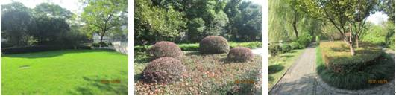  图1 图2 图3  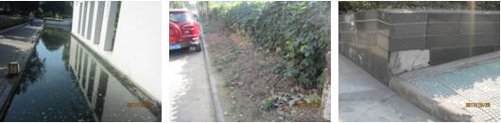  图4 图5 图6
书面整改通知次数 |  |  | 无 | 社会投诉次数 |  | 无
下  月  工  作  要  点 | 1、扎实做好标段内植物病虫害防治和杂草清理工作；  2、做好标段内乔灌木冬季修剪和涂白工作；  3、按计划完成标段内施肥工作；  4、完成标段计划内设施维修和油漆出新相关工作；  5、做好标段内空秃补植工作；  6、做好标段内分割沟开挖和落叶清理工作。

管养绿地 |  | 市民广场 |  |  | 绿地面积 |  | 108610M²
管养单位 |  | 常州市红梅公园管理处 |  |  | 本月考核得分 |  | 95
本  月  考  核  情  况 | - 现场保洁、绿化、安保人员30人，符合文件要求；  - 绿地内整体环境较好，园路干净整洁（见图1）；  - 球类、色块修剪到位，景观效果较好（见图2、3）；  4、草花更换明显滞后，景观效果不佳（见图4）；  5、停车场区域内铺装和窨井盖破损（见图5）；  6、绿地内杂草未及时清理（见图6）。  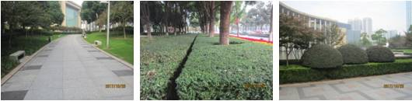  图1 图2 图3  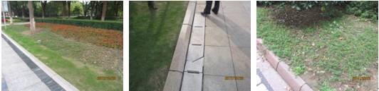  图4 图5 图6
书面整改通知次数 |  |  | 无 | 社会投诉次数 |  | 无
下  月  工  作  要  点 | 1、扎实做好标段内植物病虫害防治和杂草清理工作；  2、做好标段内乔灌木冬季修剪和涂白工作；  3、按计划完成标段内施肥工作；  4、及时完成标段计划内设施维修工作；  5、按照标书要求，兼顾景观效果及时做好草花更新工作；  6、做好标段内分割沟开挖和落叶清理工作。

管养绿地 |  | 荷园 |  |  | 绿地面积 |  | 135000M²
管养单位 |  | 常州市苗圃有限公司 |  |  | 本月考核得分 |  | 95
本  月  考  核  情  况 | - 现场保洁、养护人员12人，保安5人，符合文件要求；  - 睡莲缸内基本无浮萍，卫生状况良好（见图1）；  - 园内道路整洁干净（见图2）；  - 草坪长势较好，球类植物造型圆润（见图3）；  - 色块修剪整齐、线条流畅（见图4）；  6、大树树圈土壤出现板结现象，要加强维护工作（见图5）；  7、女厕所内门闩有损坏（见图6）。  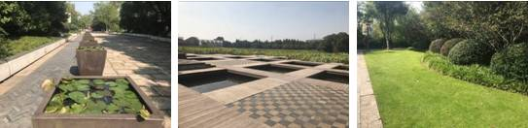  图1 图2 图3  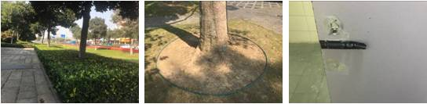  图4 图5 图6
书面整改通知次数 |  |  | 无 | 社会投诉次数 |  | 无
下  月  工  作  要  点 | - 做好园内卫生保洁工作，保持园区环境干净、整洁；  2、加强园区的维修工作，保证所有设施能正常投入使用；  3、做好冬季树木涂白工作。

管养绿地 |  | 通江南路 |  |  | 绿地面积 |  | 119720M²
管养单位 |  | 常州市苗圃有限公司 |  |  | 本月考核得分 |  | 95
本  月  考  核  情  况 | - 现场保洁人员12人，养护管理人员12人，设施看护人员3人，符合文件要求；  - 绿地道路干净，植物长势良好，景色宜人（见图1）；  - 草坪、绿篱、色块修剪整齐到位，边缘轮廓清晰，线条流畅（见图2、图3）；  - 新城蓝钻前花台贴面破损（见图4）；  - 新城动漫游艺城前绿化带内垃圾未及时清理（见图5）；  - 金新鼎邦处座椅破损（见图6）。  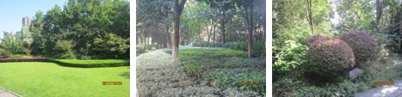  图1 图2 图3  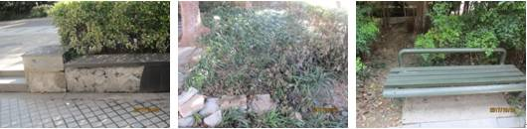  图4 图5 图6
书面整改通知次数 |  |  | 无 | 社会投诉次数 |  | 无
下  月  工  作  要  点 | 1、扎实做好标段内植物病虫害防治和杂草清理工作；  2、做好标段内乔灌木冬季修剪和涂白工作；  3、按计划完成标段内施肥工作；  4、完成标段计划内设施维修和油漆出新相关工作；  5、做好标段内分割沟开挖和落叶清理工作。

管养绿地 |  | 道路月季与垂直绿化标段 |  |  | 绿地面积 |  | 70000M²
管养单位 |  | 常州金坛泽宇园林绿化有限公司 |  |  | 本月考核得分 |  | 91
本  月  考  核  情  况 | - 绿地绿化工人8人，符合合同约定；  - 通江路地道垂直绿化修剪及时，景观效果好（见图1、图2）；  - 紫荆公园旁箱体内杂草未拔除（见图3）；  - 中吴大道网片月季土壤板结（见图4）；  - 中吴大道丽华路口地栽月季空秃（见图5）；  - 中吴大道西段网片月季内杂树未拔除（图6）。  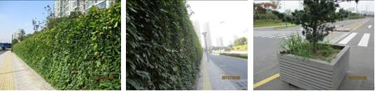  图1 图2 图3  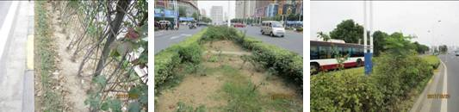  图4 图5 图6
书面整改通知次数 |  |  | 无 | 社会投诉次数 |  | 无
下  月  工  作  要  点 | - 做好冬季植物养护工作，及时浇水、修剪、施肥；  - 认真排查绿地缺株情况，及时补植到位；  - 加强设施维修力度，保障月季网片完好。

管养地块 |  | 草花标段 |  | 绿地面积
管养单位 |  | 常州市红梅公园管理处 |  | 本月考核得分 | 95
本  月  考  核  情  况 | - 道路节点草花布局合理，线条流畅，色彩绚丽（见图1、2）；  - 花箱、花钵等容器草花生长良好（见图3、4）；  - 晋陵路草花种植不及时（图5）；  - 延陵花钵草花偷盗严重（见图6）。  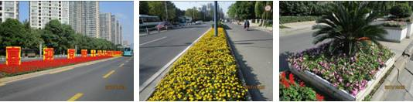  图1 图2 图3  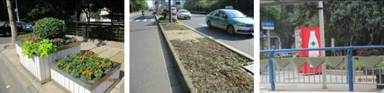  图4 图5 图6
书面整改通知次数 |  |  | 无 | 社会投诉次数 |  | 无
下  月  工  作  要  点 | - 继续做好卫生保洁工作，保持绿地整洁环境；  - 做好越冬草花的更换工作；  - 加强巡查力度，防治偷盗，及时补植。

管养绿地 |  | 生态步道一标段 |  |  | 绿地面积 |  | 345203.57M²
管养单位 |  | 常州市苗圃有限公司 |  |  | 本月考核得分 |  | 93
本  月  考  核  情  况 | 1、标段内绿地养护管理人员51人，符合文件要求；  2、步道干净、整洁，卫生情况良好，冲洗工作推进中（见图1）；  3、绿篱修剪整齐，线条流畅，色块内无杂草（见图2、3）；  4、步道旁树木枯枝未及时清理（见图4）；  5、树上的爬藤未及时清理（见图5）；  6、植物生长遮挡人行道（见图6）。  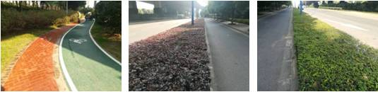  图1 图2 图3  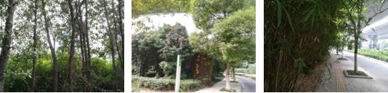  图4 图5 图6
书面整改通知次数 |  |  | 无 | 社会投诉次数 |  | 无
下  月  工  作  要  点 | 1、加强巡查力度，做好杂草杂树清除，乔灌木修剪，色块空秃处及时补植到位；发现问题及时整改，确保现场景观效果  2、继续做好步道清洗工作，保证无青苔、垃圾等；  3、做好设施维修工作，及时更换破损地砖、座椅等。

管养绿地 |  | 生态步道二标段 |  |  | 绿地面积 |  | 389344.79M²
管养单位 |  | 常州天宁市政绿化工程有限公司 |  |  | 本月考核得分 |  | 93
本  月  考  核  情  况 | - 标段内现场保洁员55人，符合文件要求；  - 标段绿道干净、整洁，景观效果良好（见图1）  - 球类修剪整齐，草坪杂草清理及时（见图2）；  - 绿篱修剪整齐，线条流畅（见图3）；  - 步道路缘石缺失（见图4）；  - 色块内有垃圾（见图5）；  7、麦冬草空秃（见图6）。  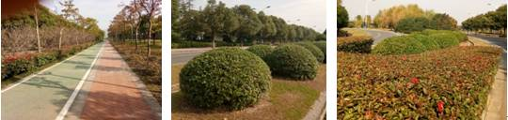  图1 图2 图3  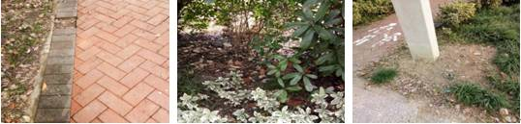  图4 图5 图6
书面整改通知次数 |  |  | 无 | 社会投诉次数 |  | 无
下  月  工  作  要  点 | 1、加强巡查力度，做好杂草杂树清除，乔灌木修剪，色块空秃处及时补植到位；发现问题及时整改，确保现场景观效果  2、继续做好步道清洗工作，保证无青苔、垃圾等；  3、做好设施维修工作，及时更换破损地砖、座椅等。

管养绿地 |  | 生态步道三标段 |  |  | 绿地面积 |  | 437794.92M²
管养单位 |  | 常州市红梅公园管理处 |  |  | 本月考核得分 |  | 93
本  月  考  核  情  况 | - 现场保洁人员30人，符合文件要求；  - 观花植物水费合理，生长良好（见图1）；  - 观叶植物生长良好，养护得当（见图2、图3）；  4、步道旁空秃未及时处理（见图4）；  5、香樟上的樟巢螟未及时处理（见图5）；  6、步道破损未及时修复（见图6）。  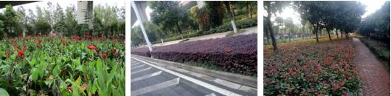  图1 图2 图3  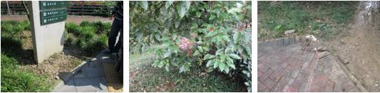  图4 图5 图6
书面整改通知次数 |  |  | 无 | 社会投诉次数 |  | 无
下  月  工  作  要  点 | 1、认真做好保洁工作，提高效率，确保良好的卫生面貌；  2、继续仔细巡查绿地，如有空秃或生长不良的及时进行更换，确保良好的景观效果；  3、认真做好树木的涂白工作；  4、天气干燥，认真及时的做好植物的补水工作；  5、继续做好植物养护的各项工作。

管养绿地 |  | 生态绿道四标段 |  |  | 绿地面积 | 295003.2 M²
管养单位 |  | 常州恒绿花木有限公司 |  |  | 本月考核得分 | 92
本  月  考  核  情  况 | - 现场绿化养护管理25人、保洁18人，符合文件要求，安全管理到位；  - 绿地内总体环境较好，植物生长良好（见图1、图2、图3）；  - 部分区域垃圾清理不及时，滞后（见图4）；  - 杂草较多且清理不及时（见图5）；  - 现场负责人巡查不到位，空秃补植不及时（见图6）。  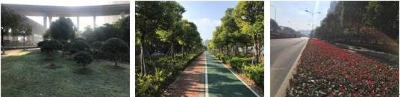  图1 图2 图3  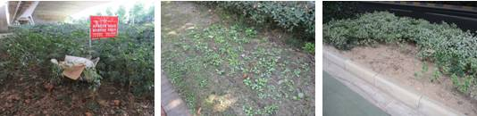  图4 图5 图6
书面整改通知次数 |  |  | 无 | 社会投诉次数 |  | 无
下  月  工  作  要  点 | - 认真切实地做好卫生保洁工作，提高工作效率，确保良好的卫生环境；  - 继续巡查，及时发现遗漏的空秃并补植到位；  - 认真做好入冬前的涂白工作；  - 认真及时地做好植物的补水工作；  - 继续做好植物养护的各项工作。

管养绿地 |  | 机场路一标段 |  |  | 绿地面积 |  | 149932M²
管养单位 |  | 常州市红梅公园管理处 |  |  | 本月考核得分 |  | 93
本  月  考  核  情  况 | 1、中分带修剪整齐、美观（见图1）；  2、侧分带修剪整齐、美观卫生清洁（见图2）；  3、中分带月季杂草较多（见图3）；  4、林带后口有养蜂现象（见图4）；  5、林带垃圾未及时清理（见图5）；  6、林带有建筑垃圾未及时清理（见图6）。  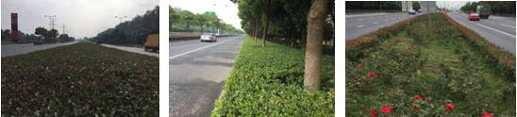  图1 图2 图3  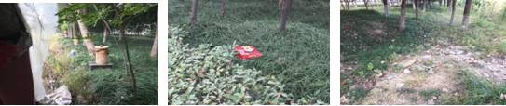  图4 图5 图6
书面整改通知次数 |  |  | 无 | 社会投诉次数 |  | 无
下  月  工  作  要  点 | 1、做好标段保洁工作，做好杂草清除，苗木养护，垃圾清理等；  2、做好工人的安全教育，严肃对待安全问题；  3、认真做好入冬前的植物涂白工作；  4、做好绿地监管看护工作，防止违章开挖，防止施工损坏绿化  5、做好病虫害防御观测。

管养绿地 |  | 机场路二标段 |  |  | 绿地面积 |  | 160278M²
管养单位 |  | 常州市荆川公园管理处 |  |  | 本月考核得分 |  | 93
本  月  考  核  情  况 | 1、红叶石楠修剪整齐美观，层次分明（见图1）；  2、中分带修剪整齐美观（见图2）；  3、侧分带金边黄杨缺株（见图3）；  4、林带被踩踏出小路未及时处理（见图4）；  5、区域内有种菜（见图5）；  6、林带内有建筑垃圾未及时清理（见图6）。  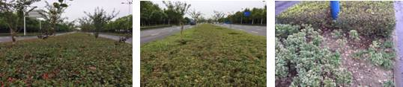  图1 图2 图3  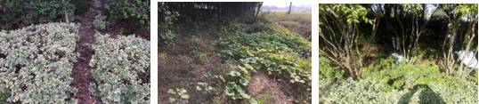  图4 图5 图6
书面整改通知次数 |  |  | 无 | 社会投诉次数 |  | 无
下  月  工  作  要  点 | 1、做好标段保洁工作，做好杂草清除，苗木养护，垃圾清理等；  2、做好工人的安全教育，严肃对待安全问题；  3、认真做好入冬前的植物涂白工作；  4、做好绿地监管看护工作，防止违章开挖，防止施工损坏绿化  5、做好病虫害防御观测。

管养绿地 |  | 机场路三标段 |  |  | 绿地面积 |  | 155331M²
管养单位 |  | 常州市荆川公园管理处 |  |  | 本月考核得分 |  | 94
本  月  考  核  情  况 | 1、侧分带修剪整齐、层次分明（见图1）；  2、中分带修剪整齐美观（见图2）；  3、中分带林带内有宠物腐烂尸体（见图3）；  4、区域内有种菜现象及丢垃圾现象（见图4）；  5、中非带月季杂草较多（见图5）  6、林带侧红花檵木缺株（见图6）。  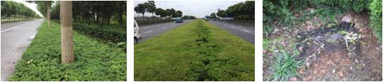  图1 图2 图3  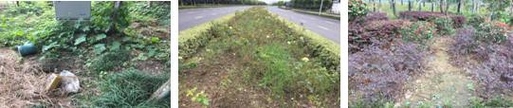  图4 图5 图6
书面整改通知次数 |  |  | 无 | 社会投诉次数 |  | 无
下  月  工  作  要  点 | 1、做好标段保洁工作，做好杂草清除，苗木养护，垃圾清理等；  2、做好工人的安全教育，严肃对待安全问题；  3、认真做好入冬前的植物涂白工作；  4、做好绿地监管看护工作，防止违章开挖，防止施工损坏绿化；  5、做好病虫害防御观测。

管养绿地 |  | 龙城隧道 |  |  | 绿地面积 |  | 70055M²
管养单位 |  | 江苏利达园林建设有限公司 |  |  | 本月考核得分 |  | 94
本  月  考  核  情  况 | 1、现场绿化、保洁、保安人员17人，符合文件要求；  2、绿篱、球类、色块、草坪修剪及时（见图1、2）  3、绿地内整体环境较好，干净整洁（见图3）；  4、萌蘖枝未及时处理（见图4）；  5、林带后口垃圾未及时处理（见图5）；  6、色块内施工垃圾未及时处理（见图6）；  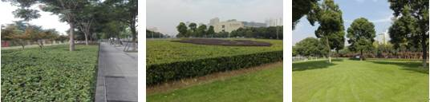  图1 图2 图3  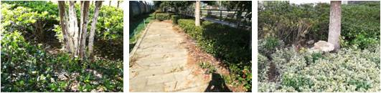  图4 图5 图6
书面整改通知次数 |  |  | 无 | 社会投诉次数 |  | 无
下  月  工  作  要  点 | 1、做好绿地内的安全、应急等管理工作；  2、重点做好草坪养护工作，尤其做好黑麦草播后的田间管理；  3、加强植物养护技能提升，规范养护作业标准。

管养绿地 |  | 青洋高架道路北部延伸 |  |  | 绿地面积 | 95363 M²
管养单位 |  | 常州市红梅公园管理处 |  |  | 本月考核得分 | 93
本  月  考  核  情  况 | 1、现场保洁、养护人员20人，符合文件要求；  2、植物生长良好，整体景观效果较好（见图1、图2、图3）；  3、草坪上杂草处理不及时（见图4）；  4、死株未及时处理（见图5）；  5、空秃补植不及时（见图6）。  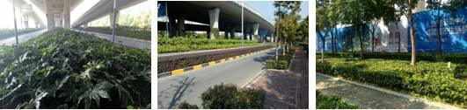  图1 图2 图3  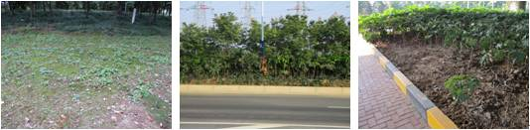  图4 图5 图6
书面整改通知次数 |  |  | 无 | 社会投诉次数 |  | 无
下  月  工  作  要  点 | 1、继续做好卫生保洁工作；  2、继续巡查，及时发现遗漏的空秃并补植到位；  3、认真及时的做好植物的补水工作；  4、认真做好涂白工作；  5、继续做好植物养护的各项工作。

管养地块 |  | 紫荆公园（世界月季名园） |  | 绿地面积 | 201470M²
管养单位 |  | 常州市红梅公园管理处 |  | 本月考核得分 | 95
本  月  考  核  发  现  的  主  要  问  题 | - 日常管养：现场保洁及养护人员数量符合要求。整体卫生情况较好，秋季落叶较多，特别是个别区域草坪落叶清扫工作滞后。植物修剪工作及时，景观效果较好。个别坐凳基础下沉、油漆剥落未及时妥善处理。个别乔木树洞未修复。月季种植区域整体情况较好，无杂草，少花，分割沟清晰。  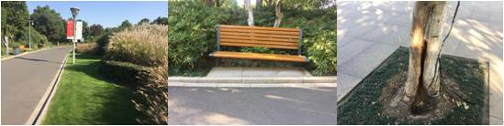  - 月季专业养护：  1、藤本月季：植株生长减缓，土壤疏松，土表无杂草，树圈明显，无病虫害，无花。  2、月季集中种植区：区域内花量少，植株即将进入生长休眠期。种植区土壤疏松无杂草，无病虫害，部分植株残花修剪工作滞后。丰花月季少量开花，长势减缓，无病虫害。  3、树状月季：植株生长减缓，部分植株残花较多，少量开花。根部树圈明显，土表疏松，无杂草，无病虫害。  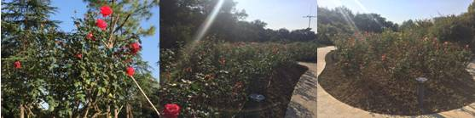
书面整改通知次数 |  |  | 无 | 社会投诉次数 | 无
下  月  工  作 | - 做好冬季日常养护管理工作，如：涂白、清园、冬修等工作；  - 做好月季冬季养护管理工作，主要包括土壤改良、月季翻种、月季更新、施肥等。

